Szobafogságnapló (olvasás)
Winklerné Vámosi Nóra Móri Dr. Zimmermann Ágoston Általános Iskola
2014/4. tél 28. szám
- Rejtvény: megfejtés: szobafogság (páros munka) (digi tábla)
(1. melléklet: a meghatározások egy része a korábban olvasott mesékből valók OFI Olvasókönyv 4. osztály)
- Szobafogság szó vizsgálata, mit jelent, Ti voltatok már szobafogságban? Meséljétek el, miért!

- Szitakötő újság: keressétek meg azt a történetet benne, ami a szobafogsággal kapcsolatos!

- 20. oldal: Cím- és képvizsgálat, miről szólhat az elbeszélés? Igaz történet lehet, vagy mese? Ki mesélheti el?

- Tanítói bemutatás (ismeretlen szavakra figyelni)

- Elsődleges reakciók, kinek tetszett, mi tetszett benne?

- Ismeretlen szavak, kifejezések megbeszélése:

heringvilág (digi tábla – szemléltető kép heringekről, embersokaságról, hasonlóságok összevetése), disznóól, miattam áll a bál, sárgult az irigységtől, mikor lesz már végre szeptember, erkély, balett, elkobzott,

- Közös hangos olvasás előtt nehezebb szavak tábláról olvasása (digi tábla)
- Közös hangos olvasás (2 javító: első és második oszlop, hibázásra koppint), 2 mondat után szólíthat valakit.
- Szövegismereti visszaolvasás tanító után
- Tartalommondás egyénileg
- Dramatizálás: anya, apa + kisfiú veszekedésének eljátszása
- Kapcsolódás a fogalmazás tantárgyhoz: vizsgáljuk meg, hány bekezdésből áll. Melyik a bevezetés, melyik a befejezés, melyik a tárgyalás? (digi tábla)
- Kapcsolódás a nyelvtan tantárgyhoz: nézzük meg néhány szónak a helyesírását:
Harangvirág Lakópark, pingponglabdáim, stb.

- Csoportmunka, kooperáció: rejtvény hátoldalán (nyelvtani kapcsolódás:
– j, -ly szavak, szövegértés: igaz-hamis, matek. kapcs: célbadobós feladat)
- Óra végén: levezetés: célbadobós játék csapatonként, csapatok értékelése
- Tanóra értékelése

- melléklet
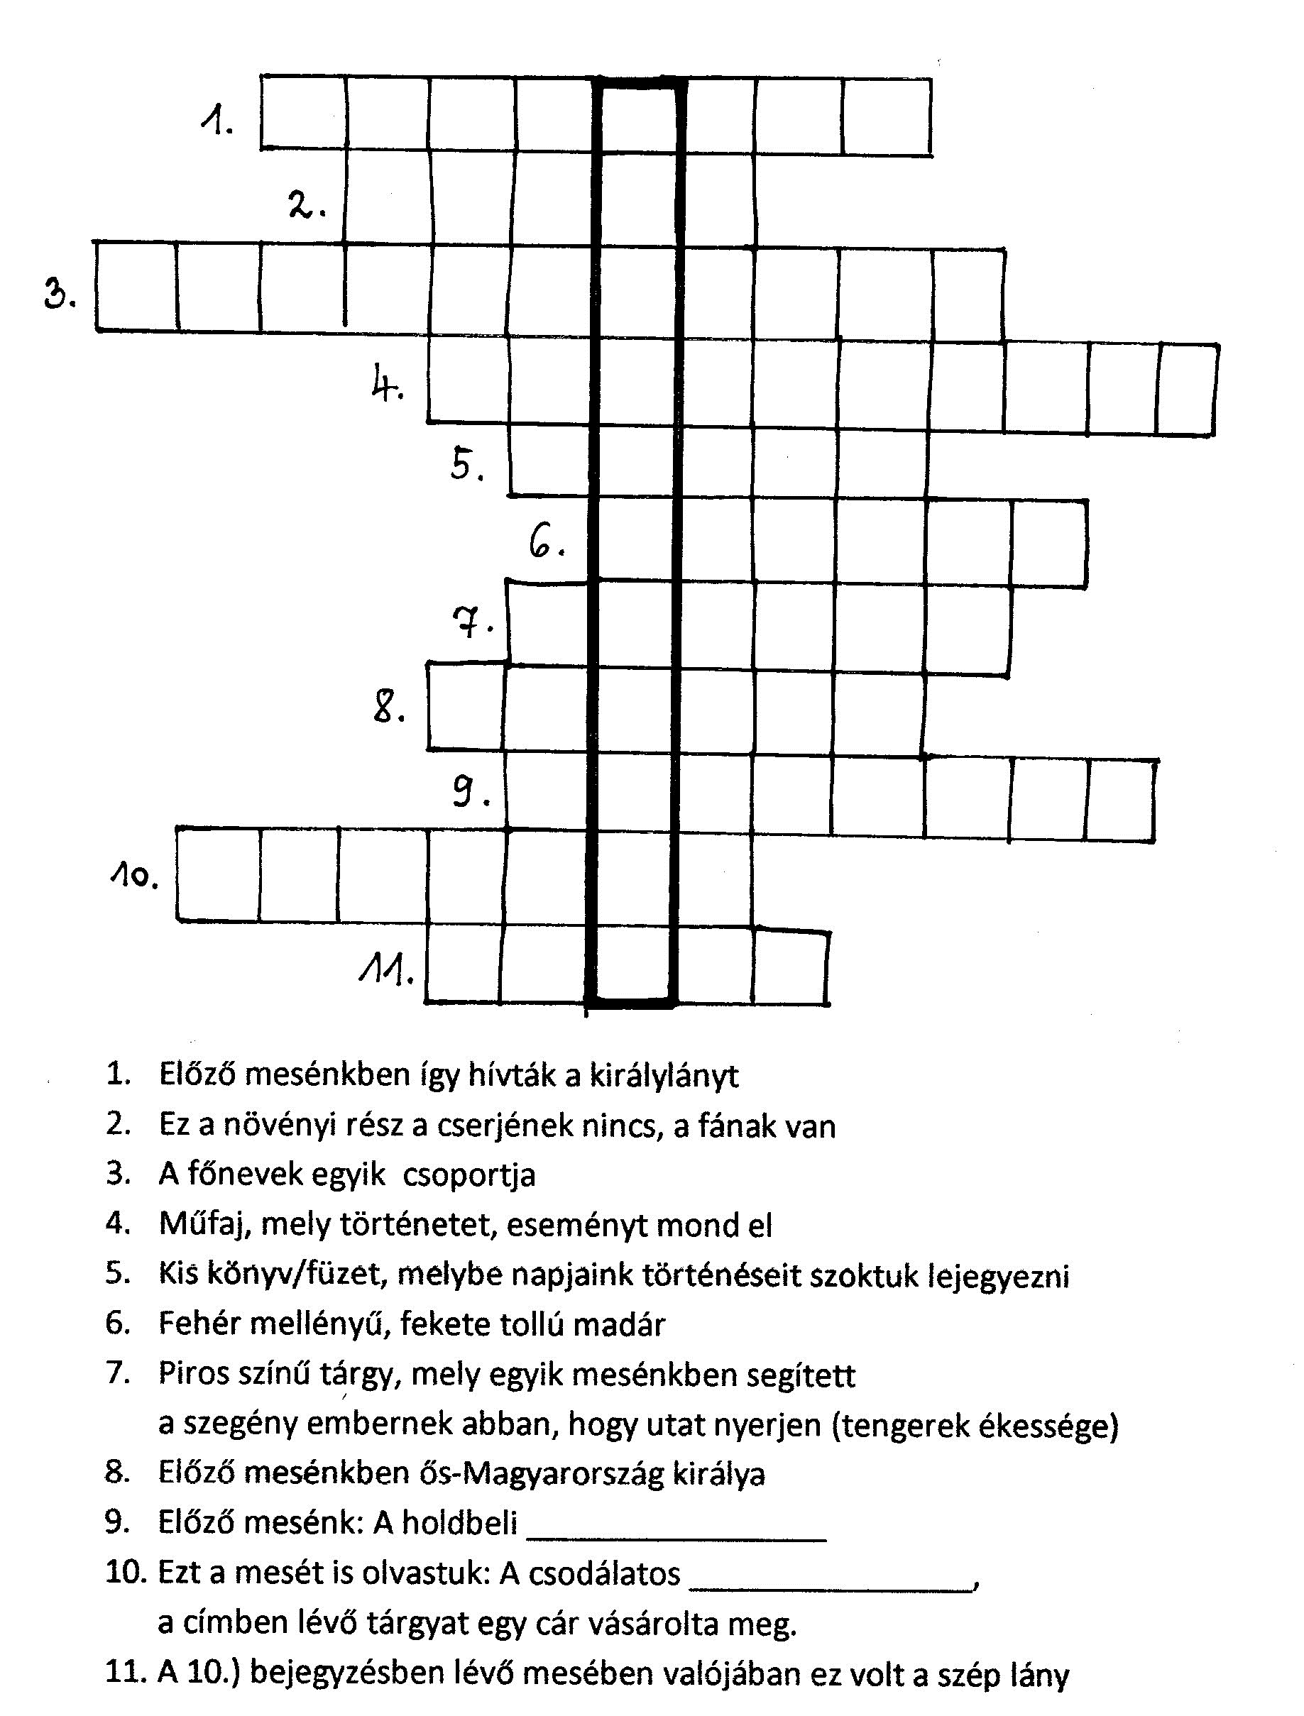

2. melléklet


